Die Ausbildungsberufe
- „Umwelttechnologe für Abwasserbewirtschaftung/Umwelttechnologin für Abwasserbewirtschaftung“,
- „Umwelttechnologe für Kreislauf- und Abfallwirtschaft/Umwelttechnologin für Kreislauf- und Abfallwirtschaft“,
- „Umwelttechnologe für Rohrleitungsnetze und Industrieanlagen/Umwelttechnologin für Rohrleitungsnetze und Industrieanlagen“,
- „Umwelttechnologe für Wasserversorgung/Umwelttechnologin für Wasserversorgung“,
- „Bautechnischer Konstrukteur/Bautechnische Konstrukteurin“ und „Kaufmann für Mobilität und Verkehrsservice/Kauffrau für Mobilität und Verkehrsservice“
ersetzen in der Liste „Zuordnung der Ausbildungsberufe zu den Fachbereichen (gemäß § 4 Absatz 3 Anlage A APO-BK)“ die bisherigen Ausbildungsberufe
- „Fachkraft für Abwassertechnik“,
- „Fachkraft für Kreislauf- und Abfallwirtschaft“,
- „Fachkraft für Rohr-, Kanal- und Industrieservice“,
- „Fachkraft für Wasserversorgungstechnik“,
- „Bauzeichner/Bauzeichnerin“ und
- „Kaufmann für Verkehrsservice/Kauffrau für Verkehrsservice“.
Die Liste der Zuordnung der Ausbildungsberufe zu den Fachbereichen zur Bildung fachbereichsspezifischer Lerngruppen wurde durch weitere Ergänzungen aktualisiert.
Zu BASS 10-11 Nr. 3
Liste der Zuordnung
der Ausbildungsberufe zu den Fachbereichen zur
Bildung fachbereichsspezifischer Lerngruppen;
Änderung
Runderlass des Ministeriums für Schule und Bildung
Vom 15. April 2026
Bezug:
Runderlass „Liste der Zuordnung der Ausbildungsberufe zu den Fachbereichen zur Bildung fachbereichsspezifischer Lerngruppen“ des Ministeriums für Schule und Bildung vom 9. Mai 2023 (ABl. NRW. 05/23)
1
Der Bezugserlass, der zuletzt durch Runderlass vom 17. Juni 2025 (ABl. NRW. 07/25) geändert worden ist, wird wie folgt geändert:
Die Anlage erhält die aus dem Anhang zu diesem Runderlass ersichtliche Fassung.
2
Inkrafttreten
Dieser Runderlass tritt am 1. August 2026 in Kraft.
Nachfolgend finden Sie die Anlage:

Anlage - Seite 1
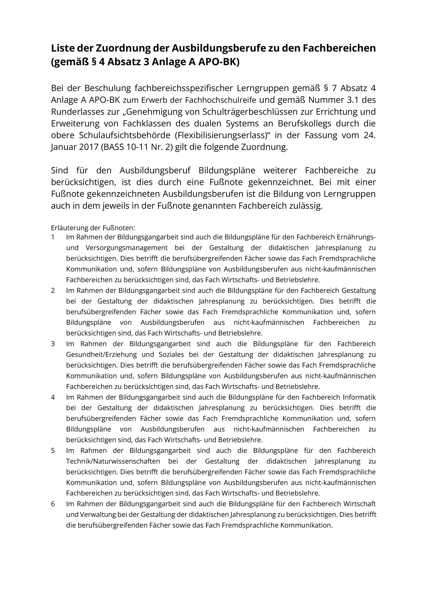
Anlage - Seite 2
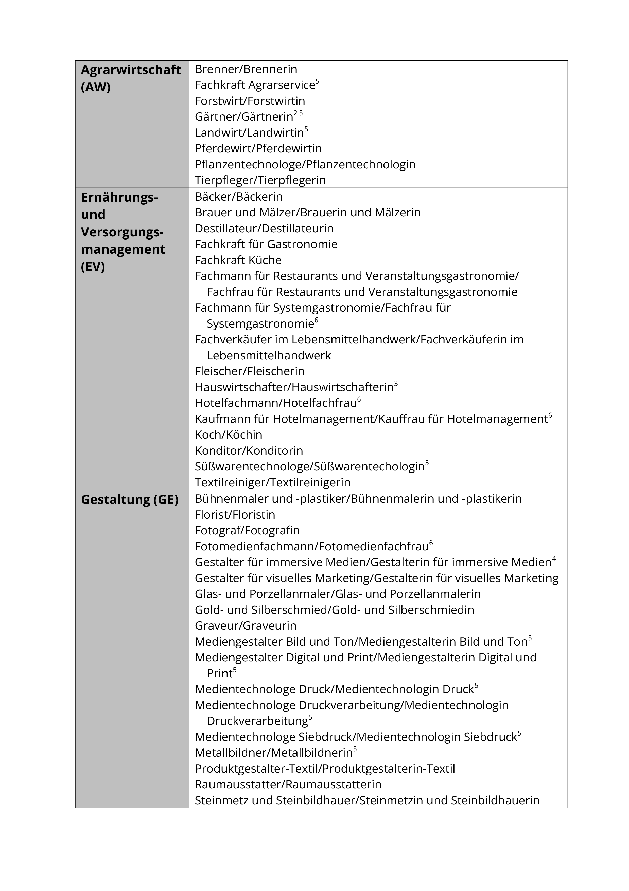

Anlage - Seite 3
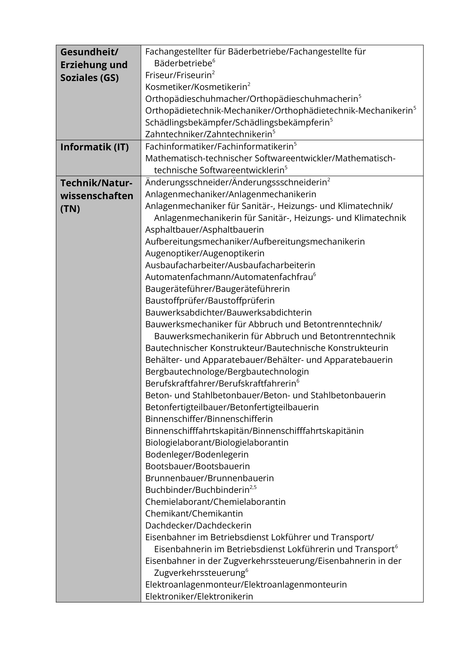
Anlage - Seite 4
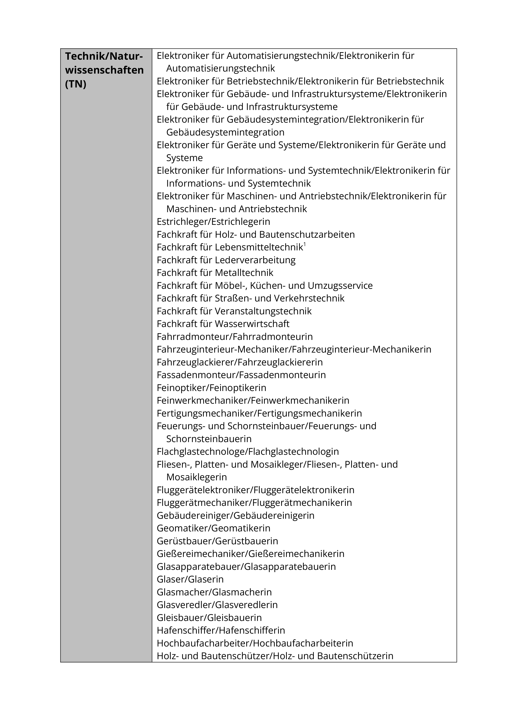

Anlage – Seite 5
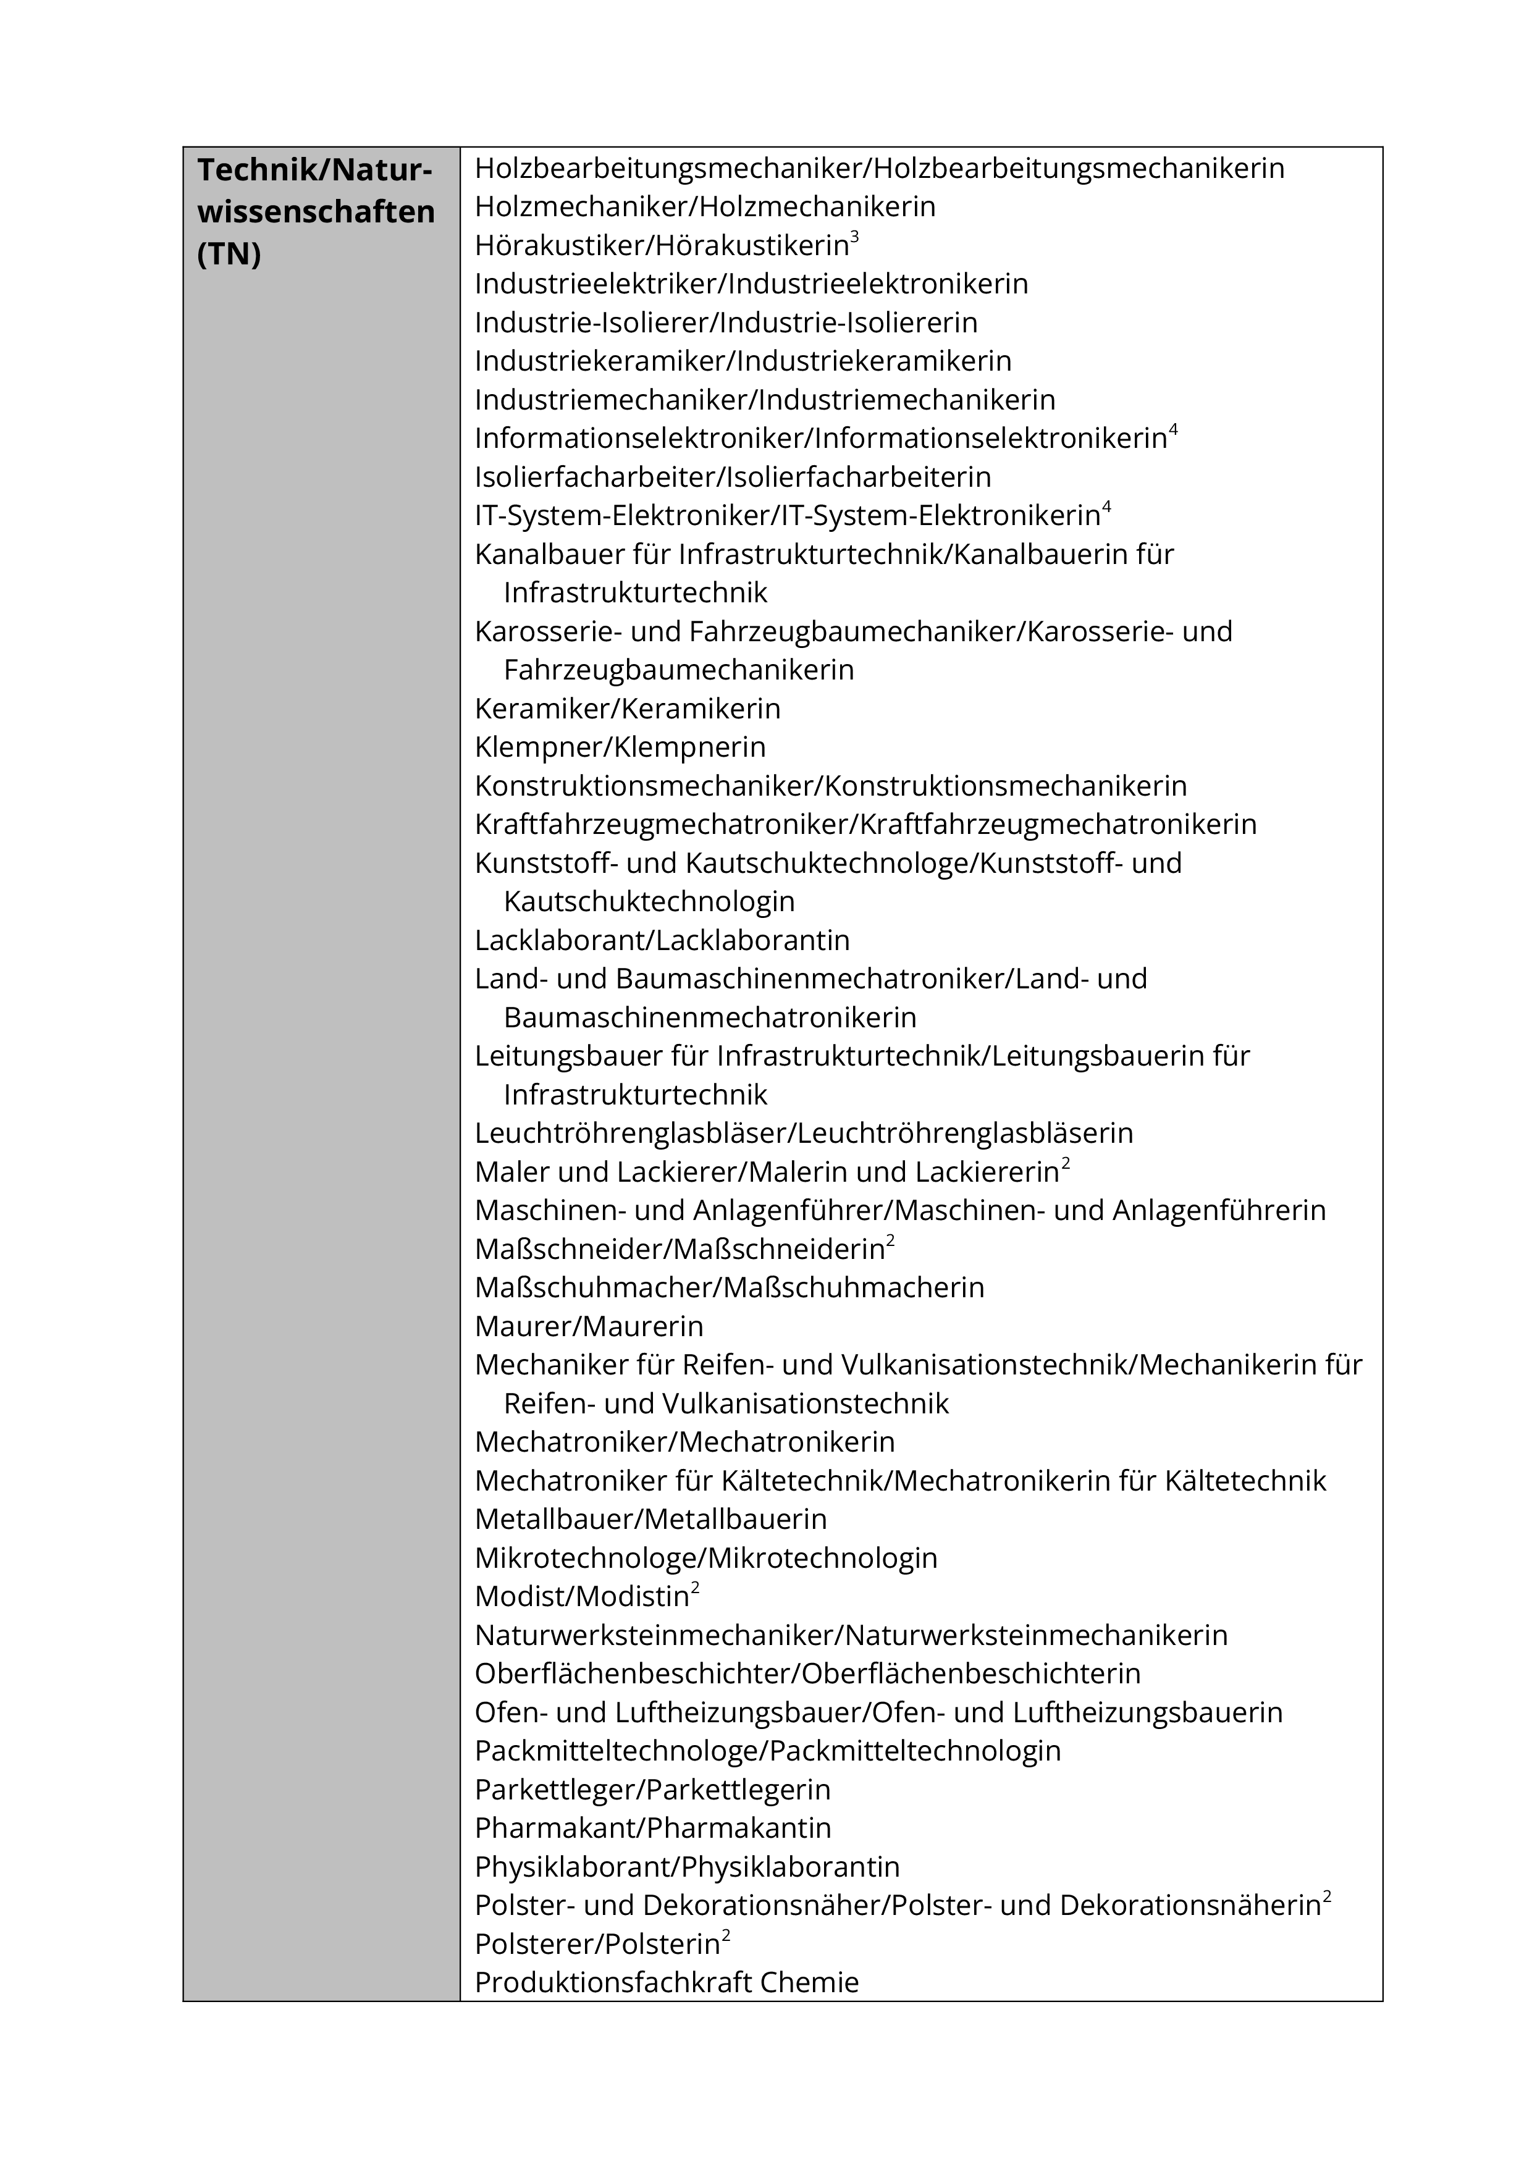
Anlage - Seite 6
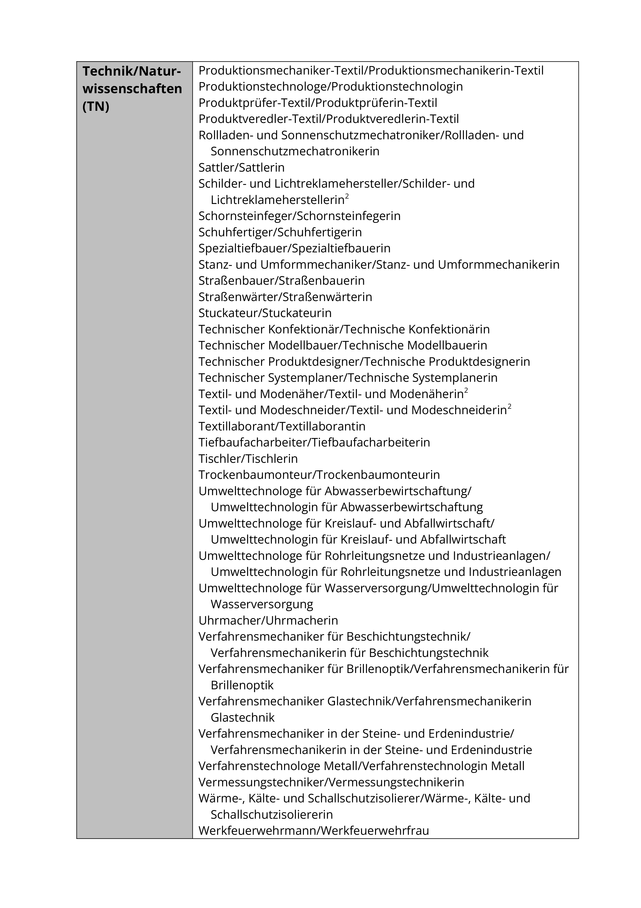

Anlage - Seite 7
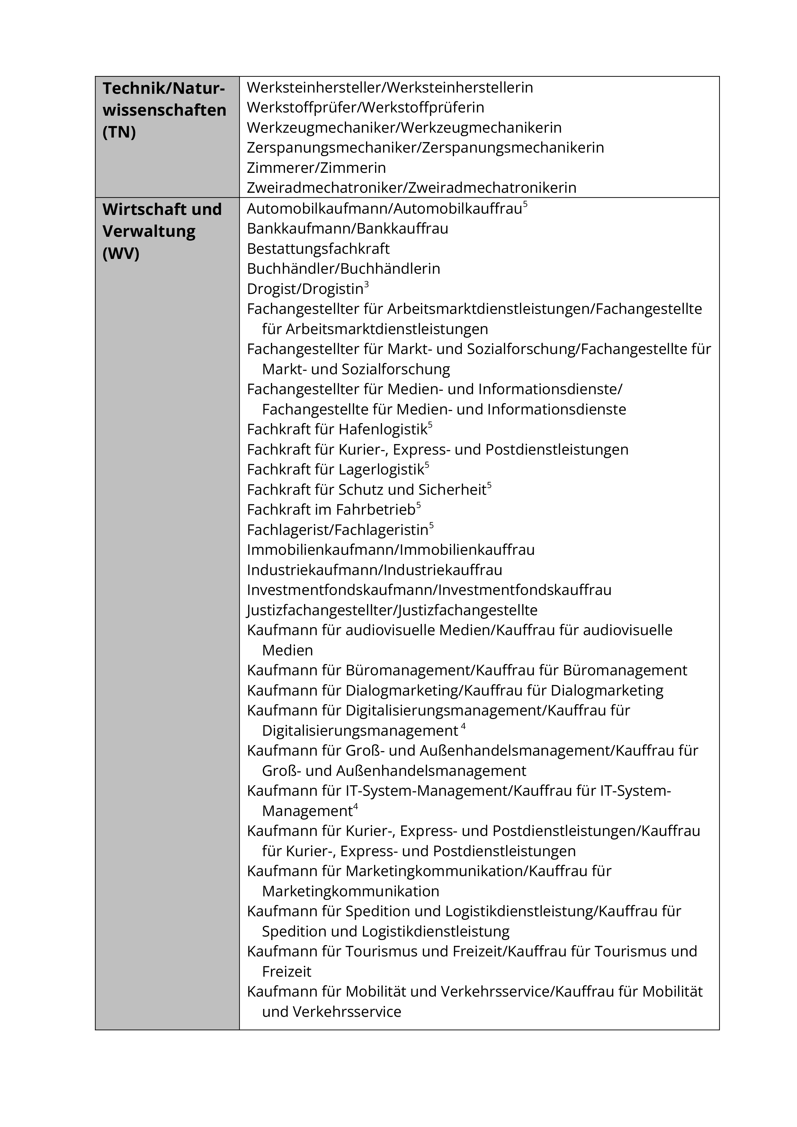
Anlage - Seite 8
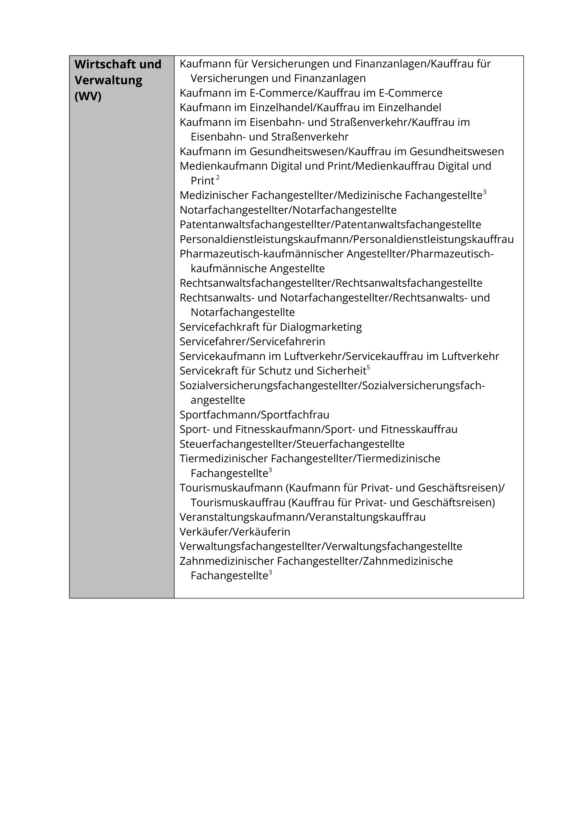
ABl. NRW. 05/26

